聊城市行政审批服务局2021年政府信息
公开工作年度报告

根据《中华人民共和国政府信息公开条例》（国务院令第711号）规定及《聊城市人民政府办公室关于做好2021年政府信息公开工作年度报告编制和发布工作的通知》文件要求，结合我局政府信息公开工作实际，编写了2021年政府信息公开工作年度报告，本报告主要包括：总体情况、行政机关主动公开政府信息情况、行政机关收到和处理政府信息公开申请情况、因政府信息公开工作被申请行政复议、提起行政诉讼情况、政府信息公开工作存在的主要问题及改进情况、其他需要报告的事项六部分内容。
本报告相关数据统计时间为：2021年1月1日起-2021年12月31日止，现将2021年政府信息公开工作有关情况报告如下：
一、总体情况
2021年，聊城市行政审批服务局深入贯彻落实中央、省和聊城市委、市政府关于全面推进政府信息公开工作的系列重要部署，不断完善政府信息公开相关制度，积极拓展政府信息公开的载体和形式，重点围绕深化“放管服”改革，及时公开相关改革举措、工作进展和改革成效，积极主动做好与群众切身利益相关的信息公开。
- 主动公开工作情况
主动拓宽公开渠道，提升公开实效。为方便群众知情和监督，采用多种公开形式，突出政务服务工作亮点和成效，统筹运用各级媒体资源全力推进“放管服”改革政府信息公开。审批事项名称、申报材料、收费及标准等服务指南，而且将我局各项创新举措全部通过信息公开平台公开告知企业群众，方便其办理审批手续。
1.政府信息公开制度建设情况
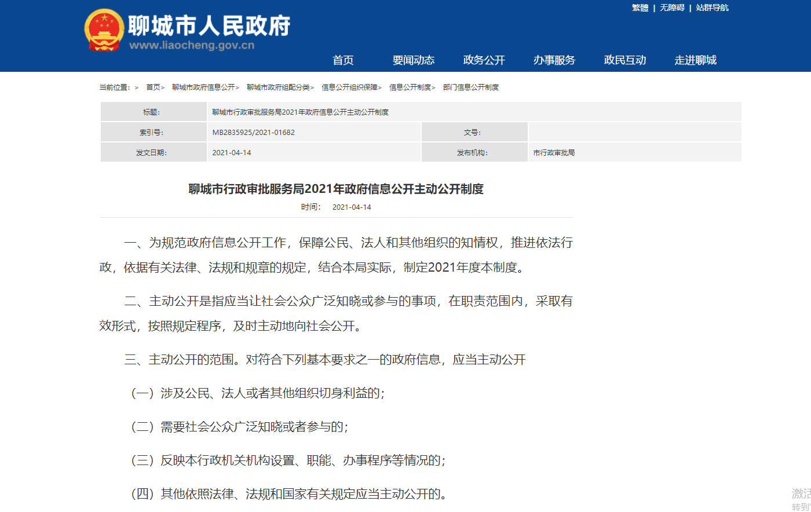
聊城市行政审批服务局2021年制定了《聊城市行政审批服务局2021年政府信息公开主动公开制度》，在职责范围内，采取有效形式，按照规定程序，及时主动地向社会公开。
2.信息发布数量情况
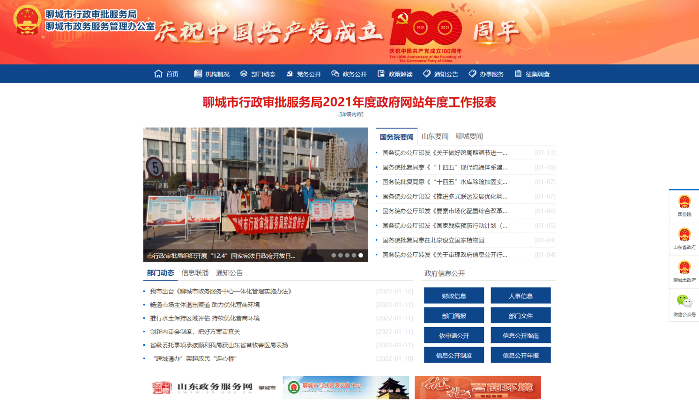
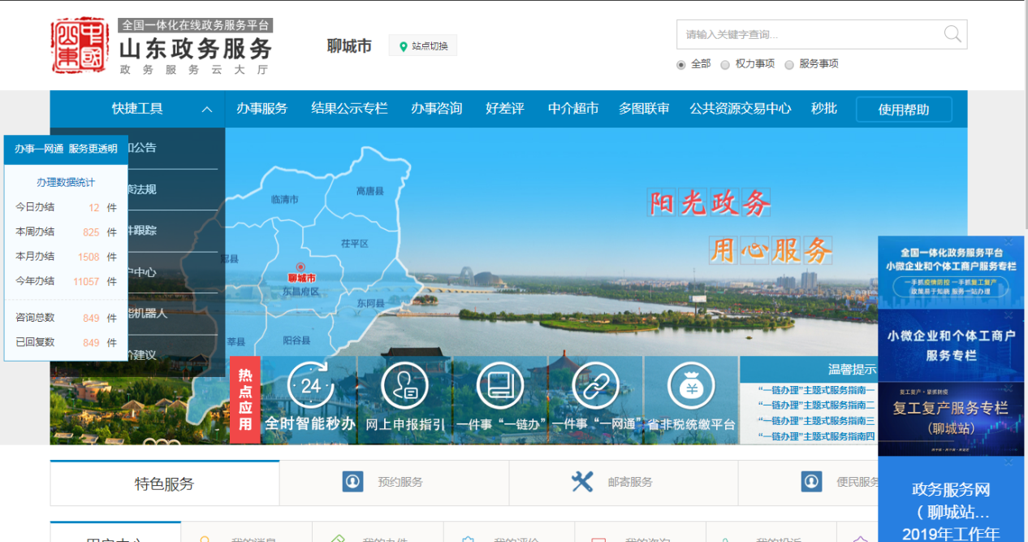
2021年市行政审批局通过在局门户网站、山东政务服务网-聊城站、市政府信息公开专栏、微信公众号、今日头条、厅内外大屏等平台主动公开发布信息累计5000余条，内容涵盖：机构职能、领导信息、通知公告、工作动态、政策法规、行政审批公示、改革成效、政策解读等10余类。其中局门户网站累计访问量近300000次。
3.解读回应情况
市行政审批局按照“谁起草、谁解读”的原则，在编写政策文件同时，从社会公众关注需求出发，同步编制政策解读，使用多种形式进行解读，2021年我局共发布解读30余篇，其中局领导解读4篇，图文解读9篇，视频解读9篇等多种方式进行解读，均在局门户网站、聊城市人民政府网站发布解读。
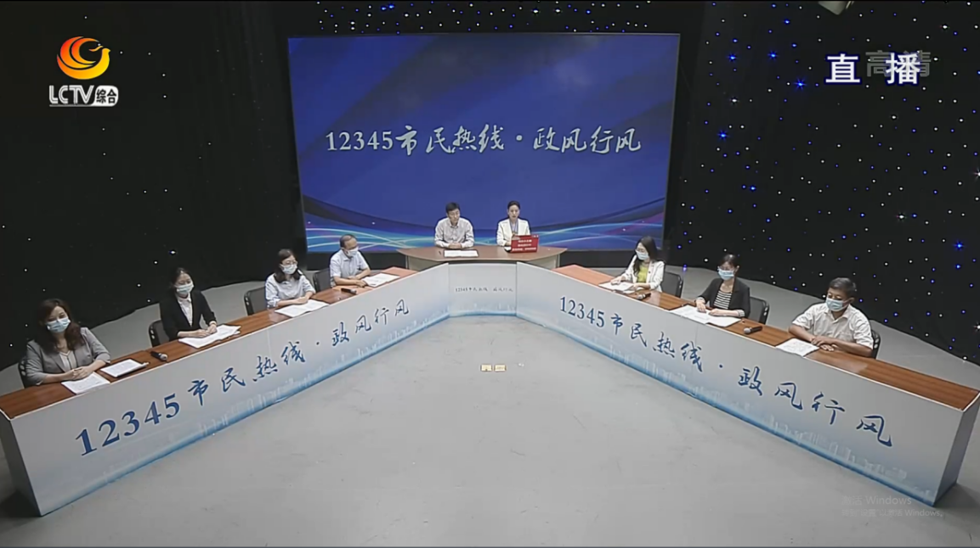
9月13日上午，聊城市行政审批服务局局长闫友亮带领相关业务科室负责同志走进“12345市民热线·政风行风”直播间，现场倾听百姓心声，为群众答疑解惑，解决群众关心的热点难点问题。
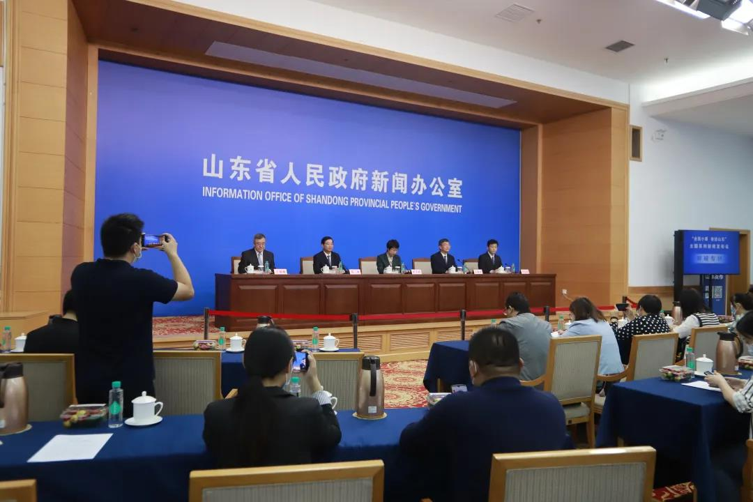

9月29日，省政府新闻办举行“全面小康 奋进山东”主题系列新闻发布会聊城专场聊城市行政审批服务局局长闫友亮答记者问，并就聊城市营商环境相关工作举措进行解读。
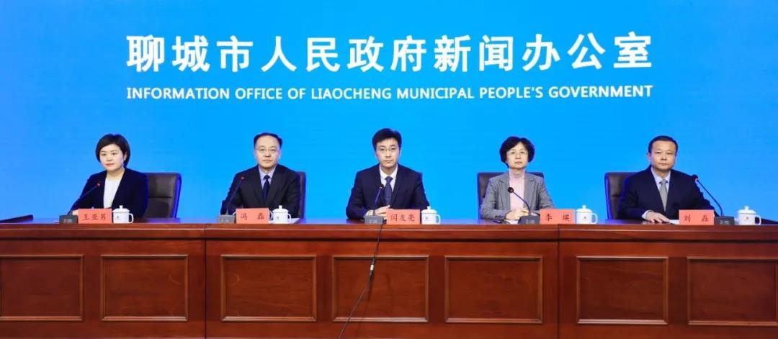
12月2日，聊城市新闻办公室举办“我为群众办实事”专题新闻行政审批系统专场，聊城市行政审批服务局局长闫友亮，介绍全市行政审批系统“我为群众办实事”工作开展情况，回答记者提问，并做相关解读。
并在局门户网站设立了领导信箱、征集调查等互动交流专栏，及时回应社会关切，加强与办事群众互动交流。
- 依申请公开工作情况
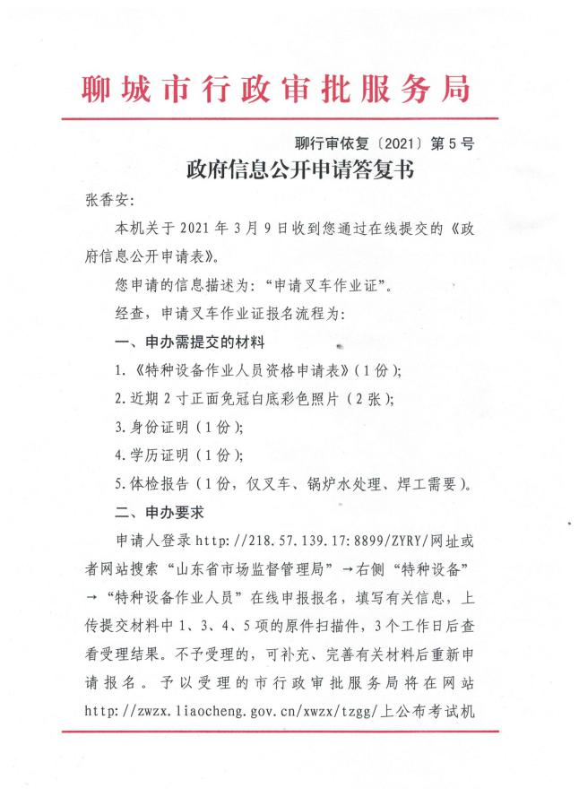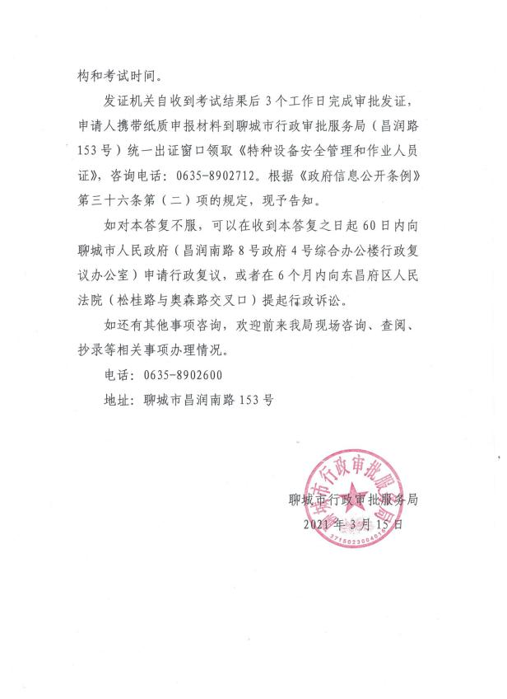
2021年，我局严格按照新修订的《中华人民共和国政府信息公开条例》规定。做到程序合法、答复规范，最大限度为申请人提供相关政府信息，切实保障申请人权利，维护政府公信力。我局共收到政府信息公开申请31件（其中网络申请11件，信函方式申请20件），依法依规按时办结答复31件，全年未发生因超时引发的行政复议和行政诉讼。
- 政府信息管理工作情况
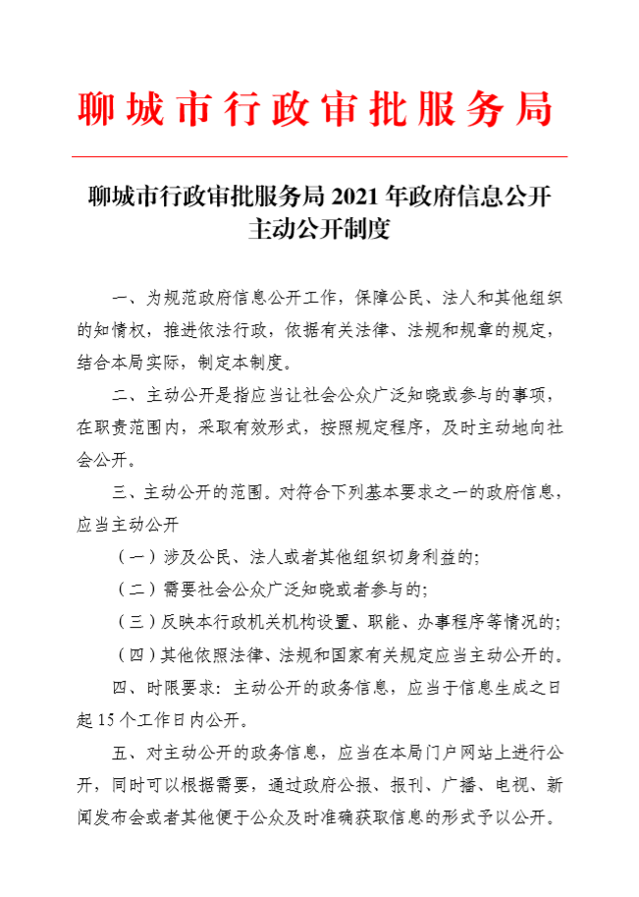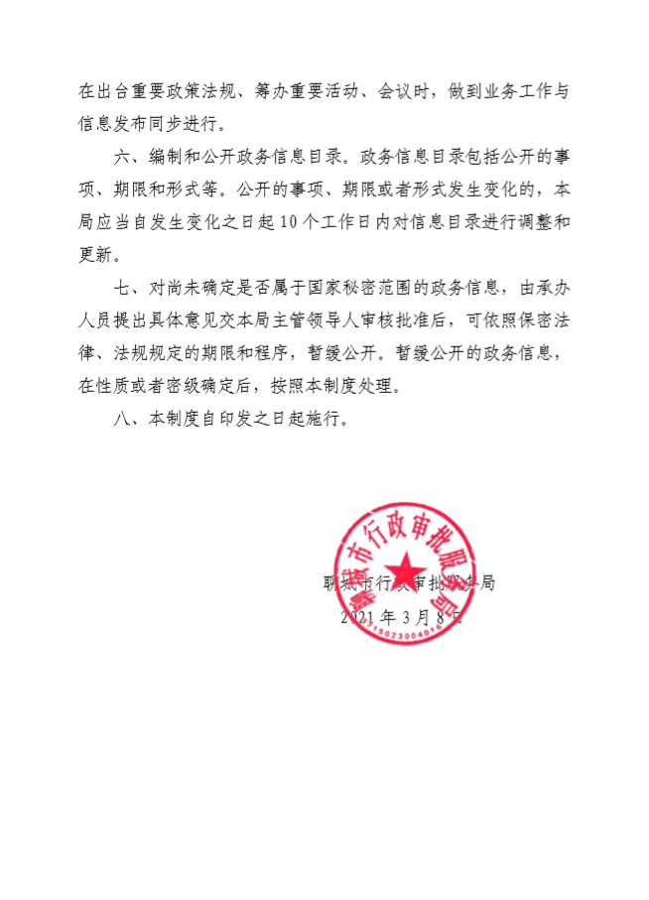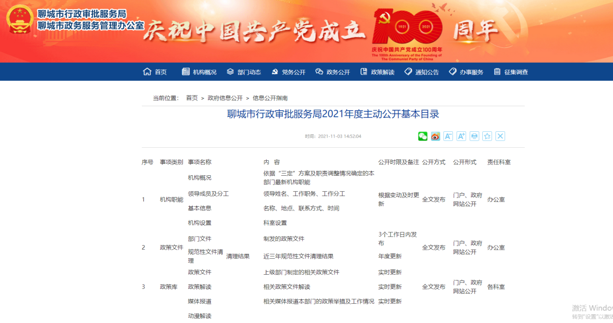

2021年，市行政审批局调整制定了《聊城市行政审批服务局2021年政府信息公开主动公开制度》、《聊城市行政审批服务局2021年度主动公开基本目录》等，通过建立机制，动态调整主动公开基本目录，严格信息发布流程，制定信息审核机制，保证信息发布准确及时，对公开信息进行系统管理。
- 政府信息公开平台建设工作情况
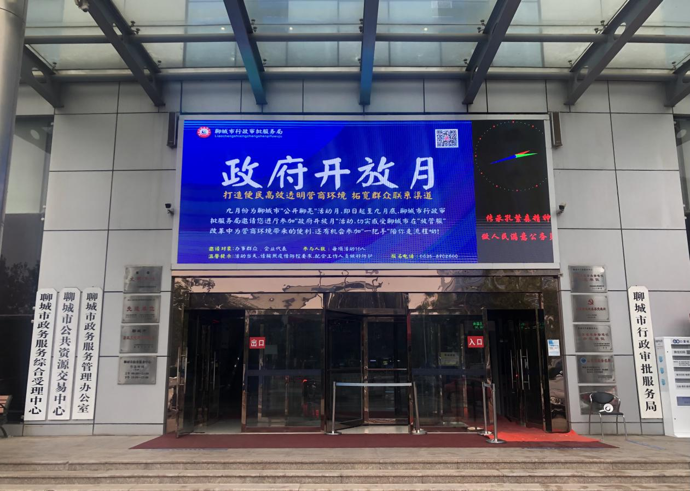
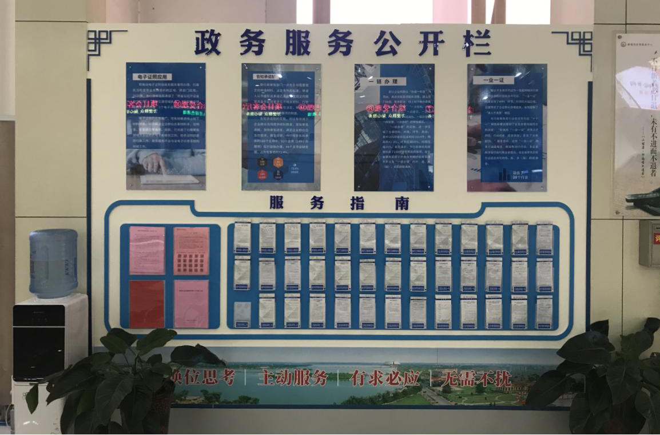

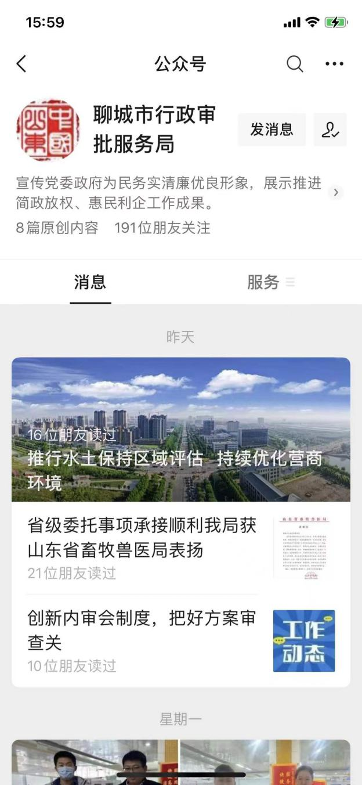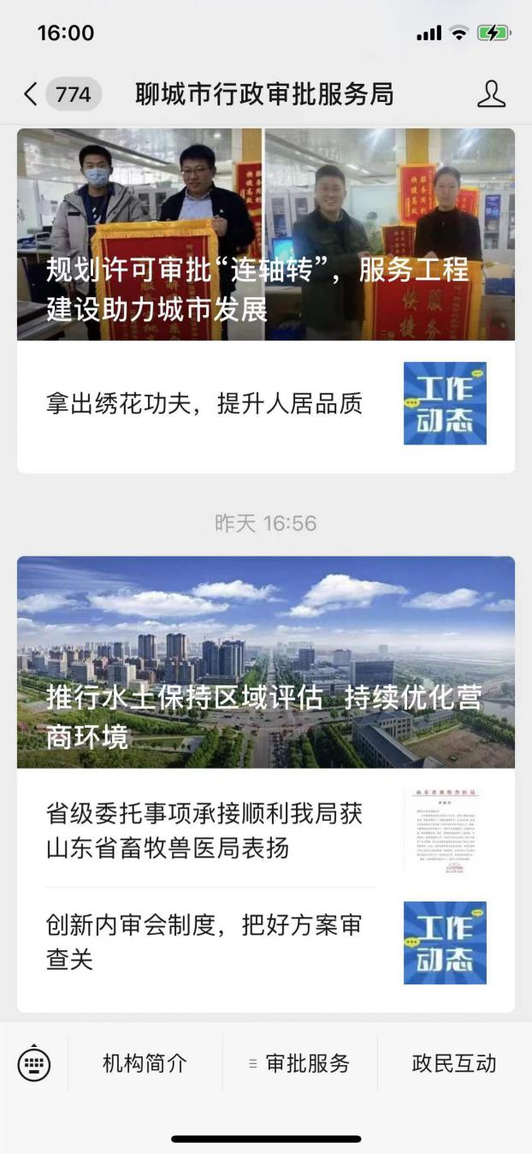
我局政府信息公开主要渠道包括：局门户网站、微信公众号、头条号、大屏幕、山东政务服务网-聊城站、市政府信息公开专栏、报纸、宣传栏等多个平台进行信息发布，方便公众查询、索取审批事项的办理条件、服务内容、审批办理、创新举措等情况，需要向社会广泛告知的信息及时通过网站平台进行发布。

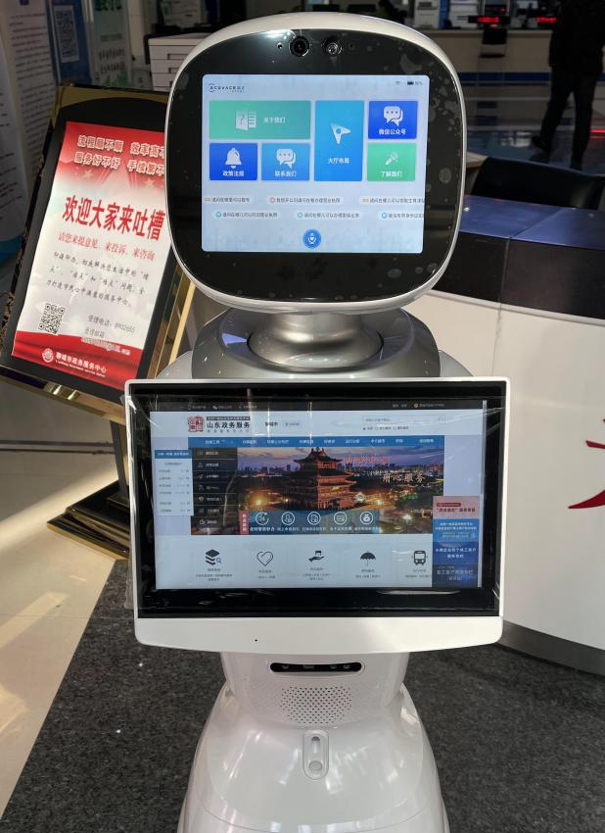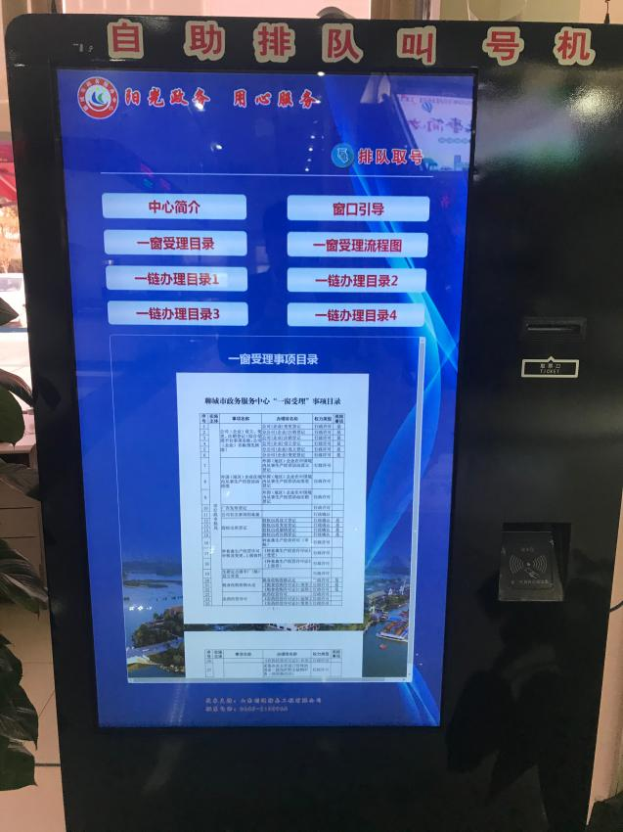
为深入推进政务公开，增强政务服务工作的透明度，打通了服务群众“最后一公里”。增加2台智能机器人引领办事群众办理相关业务。通过智能交互系统，可以轻松实现指南查询、问题解答、辅助接待、室内引导、办事进度查询、政民互动等功能。
（五）监督保障工作情况
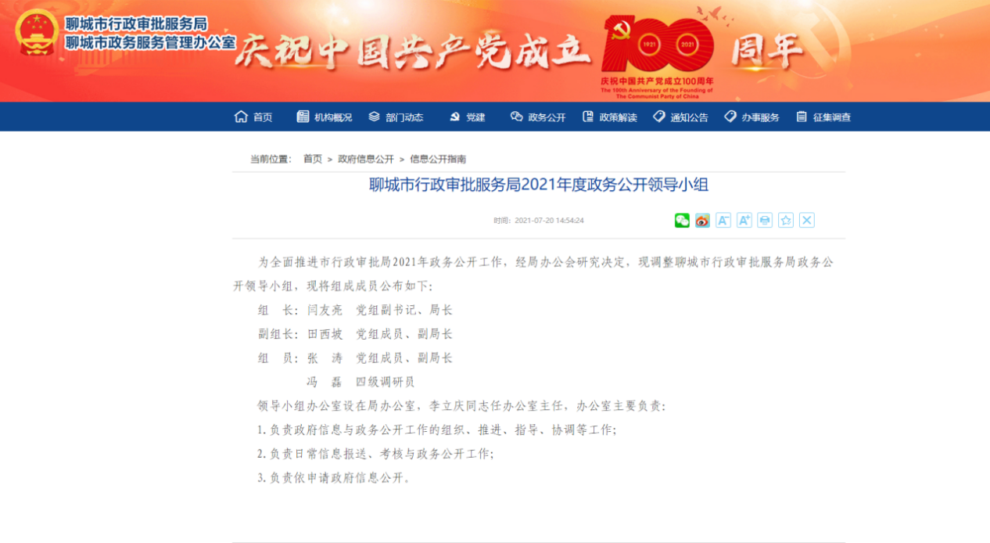
市行政审批服务局作为政府对公民、法人和其他组织直接服务的载体平台，政府信息公开工作尤为重要。局领导班子非常重视，一是调整制定了《聊城市行政审批服务局2021年度政务公开领导小组》，成立了以局长闫友亮为组长的政务公开工作领导小组，主要领导为第一责任人，对公开信息提供有效监督。
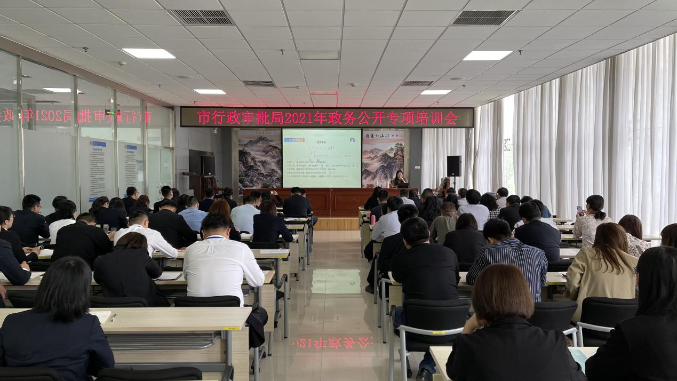
为进一步规范政务公开及做好2021年度政务公开工作，市行政审批局于5月6日组织召开了2021年度政务公开专项培训会，各科室负责政务公开相关工作人员参加了此次培训会。进一步强化了政务公开意识，把公开的理念和要求体现到我局的各项工作中，通过政务公开打造优质高效行政审批服务新形象。
- 主动公开政府信息情况
第二十条第（一）项
信息内容 | 本年制发件数 | 本年废止件数 | 现行有效件数
规章 | 0 | 0 | 0
行政规范性文件 | 0 | 0 | 0
第二十条第（五）项
信息内容 | 本年处理决定数量
行政许可 | 42141
第二十条第（六）项
信息内容 | 本年处理决定数量
行政处罚 | 0
行政强制 | 0
第二十条第（八）项
信息内容 | 本年收费金额（单位：万元）
行政事业性收费 | 27577.5万元

- 收到和处理政府信息公开申请情况
（本列数据的勾稽关系为：第一项加第二项之和，  等于第三项加第四项之和） |  |  | 申请人情况
 |  |  | 自然人 | 法人或其他组织 |  |  |  |  | 总计
 |  |  |  | 商业企业 | 科研机构 | 社会公益组织 | 法律服务机构 | 其他
一、本年新收政府信息公开申请数量 |  |  | 31 |  |  |  |  |  | 31
二、上年结转政府信息公开申请数量 |  |  |  |  |  |  |  |  | 0
三、本年度办理结果 | （一）予以公开 |  |  |  |  |  |  |  | 7
 | （二）部分公开（区分处理的，只计这一情形，不计其他情形） |  |  |  |  |  |  |  | 0
 | （三）不予公开 | 1.属于国家秘密 |  |  |  |  |  |  | 0
 |  | 2.其他法律行政法规禁止公开 |  |  |  |  |  |  | 0
 |  | 3.危及“三安全一稳定” |  |  |  |  |  |  | 0
 |  | 4.保护第三方合法权益 |  |  |  |  |  |  | 0
 |  | 5.属于三类内部事务信息 |  |  |  |  |  |  | 0
 |  | 6.属于四类过程性信息 |  |  |  |  |  |  | 0
 |  | 7.属于行政执法案卷 |  |  |  |  |  |  | 0
 |  | 8.属于行政查询事项 |  |  |  |  |  |  | 0
 | （四）无法提供 | 1.本机关不掌握相关政府信息 |  |  |  |  |  |  | 24
 |  | 2.没有现成信息需要另行制作 |  |  |  |  |  |  | 0
 |  | 3.补正后申请内容仍不明确 |  |  |  |  |  |  | 0
 | （五）不予处理 | 1.信访举报投诉类申请 |  |  |  |  |  |  | 0
 |  | 2.重复申请 |  |  |  |  |  |  | 0
 |  | 3.要求提供公开出版物 |  |  |  |  |  |  | 0
 |  | 4.无正当理由大量反复申请 |  |  |  |  |  |  | 0
 |  | 5.要求行政机关确认或重新  出具已获取信息 |  |  |  |  |  |  | 0
 | （六）其他处理 | 1.申请人无正当理由逾期不补正、行政机关不再处理其政府信息公开申请 |  |  |  |  |  |  | 0
 |  | 2.申请人逾期未按收费通知要求缴纳费用、行政机关不再处理其政府信息公开申请 |  |  |  |  |  |  | 0
 |  | 3.其他 |  |  |  |  |  |  | 0
 | （七）总计 |  |  |  |  |  |  |  | 31
四、结转下年度继续办理 |  |  |  |  |  |  |  |  | 0

- 政府信息公开行政复议、行政诉讼情况
行政复议 |  |  |  |  | 行政诉讼
结果  维持 | 结果纠正 | 其他结果 | 尚未  审结 | 总  计 | 未经复议直接起诉 |  |  |  |  | 复议后起诉
 |  |  |  |  | 结果维持 | 结果纠正 | 其他  结果 | 尚未  审结 | 总计 | 结果维持 | 结果  纠正 | 其他  结果 | 尚未审结 | 总计
0 | 0 | 0 | 0 | 0 | 0 | 0 | 0 | 0 | 0 | 0 | 0 | 0 | 0 | 0
五、存在的主要问题及改进情况
存在问题：主动公开意识需进一步增强，对政府信息公开工作的重要性、必要性认识不足。现阶段政府信息公开的常态工作仍以信息发布为主，且内容多为结果性发布，推动决策、执行、管理、服务等领域的发布工作还有待深入。
改进措施：2022年我局将深入贯彻落实党中央、国务院、省市政府关于全面推进政务公开工作的部署要求，重点做好以下工作：
（一）进一步加强重点领域信息公开，充分利用“互联网+政务服务”，加强与群众联系紧密的政务服务、便民服务类信息公开，方便群众办事，更好助力审批服务能力提升；
（二）继续完善政府信息发布机制和平台建设，维护门户网站，畅通信息发布渠道；
（三）加强指导督导，抓好政府信息公开工作制度的贯彻落实，持续推进政务公开标准化规范化，积极利用政务新媒体公开平台，拓展多种形式公开渠道。
六、其他需要报告的事项
今年，我局负责办理的人大代表建议共3件，均为主办件，分别为：《关于进一步优化本地营商环境的建议》、《关于为电力施工开辟“绿色通道”的建议》、《关于推进工业用地办理预售许可证的建议》，已全部按要求办理答复完毕，均获建议人满意回复。
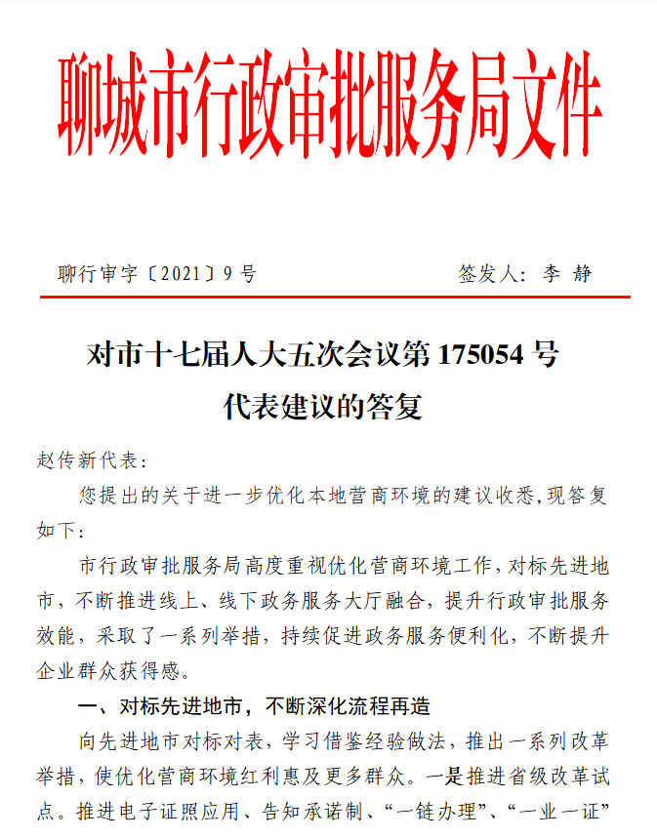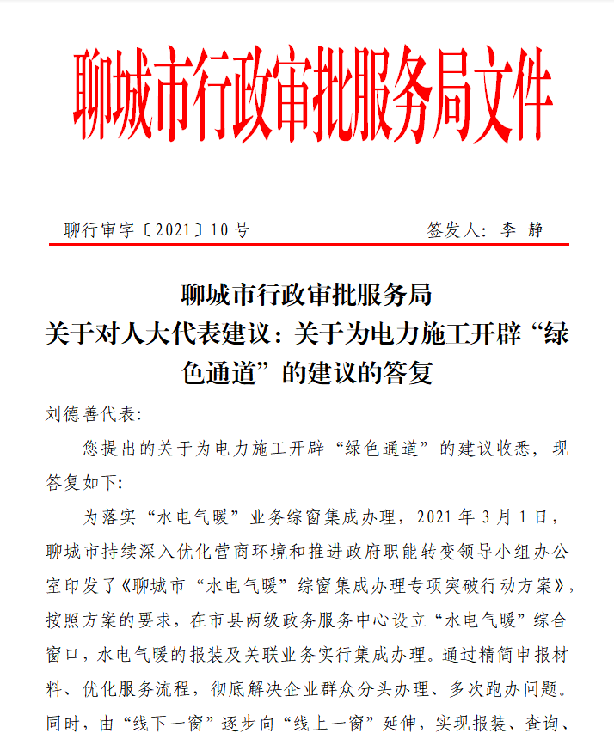
市行政审批局今年收到的3件建议，全部涉及民生工作，我局主要负责同志亲自主持研究并听取相关情况汇报，要求严格办理程序，强化跟踪问效，做好办理反馈，全力提高办理质量和办结时效。相关责任科室严格按照相关程序，充分了解了代表的愿望和要求，综合分析研究，确保办理质量。
如对本报告有任何疑问，请与聊城市行政审批服务局政府信息公开领导小组办公室联系（地址：聊城市昌润南路153号，电子邮箱：lcxzspjbgs@lc.shandong.cn，邮编：252000，电话：0635-8902700）。
聊城市行政审批服务局网站:zwzx.liaocheng.gov.cn

聊城市行政审批服务局
2022年1月17日

